VENDIM

Nr. 44, datë 25.1.2017

PËR DISA NDRYSHIME NË VENDIMIN NR. 250, DATË 24.4.2003, TË KËSHILLIT TË MINISTRAVE, “PËR MIRATIMIN E LISTËS SË INVENTARIT TË PRONAVE TË PALUAJTSHME SHTETËRORE, TË CILAT I KALOJNË NË PËRGJEGJËSI ADMINISTRIMI MINISTRISË SË RENDIT PUBLIK”, TË NDRYSHUAR

Në mbështetje të nenit 100 të Kushtetutës dhe të neneve 8, pika 3, 10, 12 e 13, të ligjit nr. 8743, datë 22.2.2001, “Për pronat e paluajtshme të shtetit”, të ndryshuar, me propozimin e ministrit të Punëve të Brendshme, Këshilli i Ministrave

VENDOSI:

1. Në vendimin nr. 250, datë 24.4.2003, të Këshillit të Ministrave, bëhen ndryshimet, si më poshtë vijon:
a) Në listën e inventarit të pronave të paluajtshme shtetërore, përmasat e pronës me emërtimin “Garda e Republikës, Njësia Speciale, Pallati i Brigadave” zëvendësohen me përmasat e pronës me numër rendor 6 (gjashtë), sipas formularit bashkëlidhur këtij vendimi;
b) Në listën e inventarit të pronave të paluajtshme shtetërore hiqet prona me emërtimin “Garda e Republikës, DRPLSH, Ish-Komanda”, me numër rendor 12 (dymbëdhjetë), sipas formularit bashkëlidhur këtij vendimi.
Lista përbëhet, gjithsej, nga 2 (dy) fletë dhe është pjesë përbërëse e këtij vendimi.
2. Ngarkohen Ministria e Punëve të Brendshme, Garda e Republikës dhe kryeregjistruesi i Pasurive të Paluajtshme të Republikës së Shqipërisë për zbatimin e këtij vendimi.
Ky vendim hyn në fuqi pas botimit në Fletoren Zyrtare.

ZËVENDËSKRYEMINISTRI
Niko Peleshi

1. FORMULAR PËR INVENTARIZIMIN E PRONAVE TË PALUAJTSHME SHTETËRORE
(Të tipit të pronave që inventarizohen si klasa të veçanta)
Institucioni i Pushtetit Vendor
MPB (Garda e Republikës)
Bashkia Tiranë
Fusha e përdorimit të pronës
Ruajtje e Personaliteteve Shtetërore dhe ORV

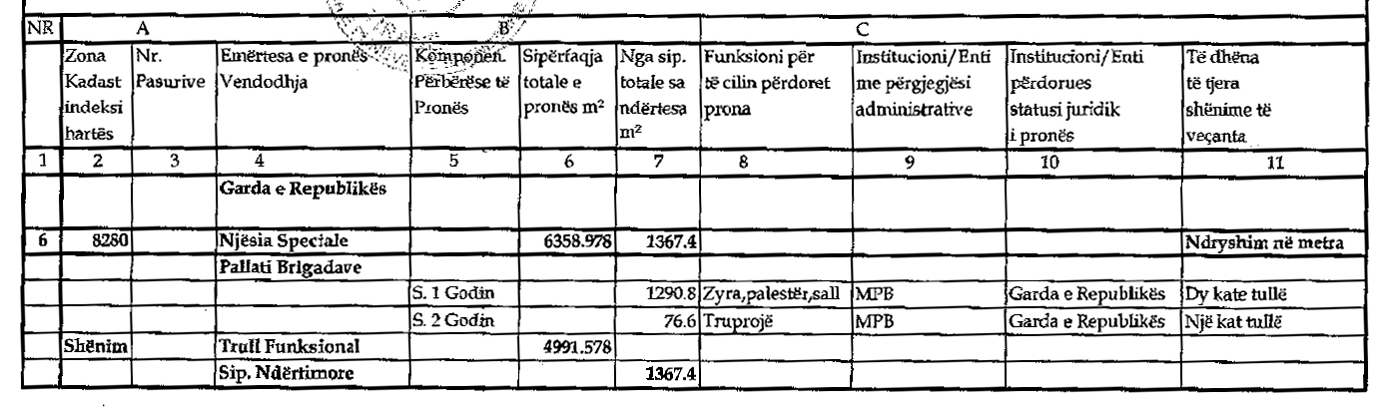

1. FORMULAR PËR INVENTARIZIMIN E PRONAVE TË PALUAJTSHME SHTETËRORE
(Të tipit të pronave që inventarizohen si klasa të veçanta)
Institucioni i Pushtetit Qendror
MPB (Garda e Republikës)
Bashkia Tiranë
Fusha e përdorimit të pronës
Ruajtje e Personaliteteve Shtetërore dhe ORV
